霸王科技有限公司 项目管理文档
PHPYun人才管理系统

测试总结

编 写 | 李晓涵 |  |  |  | 编写 时间 |  | 2020.11.24
审 核 |  |  |  |  | 审核 时间
审 批 |  |  |  |  | 审批 时间
文档管理 | 页码 | 共8页 | 修订次数 | 共1次 |  | 版本 |  | V1.0
文档管理 | 编号
霸王科技有限公司版权所有
文档中的全部内容属霸王科技有限公司所有，
未经允许，不可全部或部分发表、复制、使用于任何目的。

修订历史记录
版本 | 日期 | 修订者 | 说明
1.0 |  |  | 创建文档

目 录
1 概述 4
1.1 项目概述 4
1.2 术语与缩略语 4
1.3 参考与引用文档 4

2 测试情况 5
2.1 测试机构和人员 5
2.2 测试结果 5

3 测试统计 5
3.1 测试统计表 5
3.2 测试统计图 6

4 测试评价 7
4.1 测试改进建议 8
4.2 系统存在的风险 8
4.3 测试总结 8

概述

项目概述
项目名称：PHPYun人才管理系统
任务提出者：霸王科技有限公司
开 发 者：霸王科技有限公司开发部
项目背景：PHPYun人才管理系统项目为网上人才招聘管理系统，包括前台招聘资讯的展示、会员特权、问题审核、投递简历等一套完善的电子商务管理系统。使用PHPYun人才管理系统项目，可以实现对注册用户，求职者发布简历，企业招聘，面试邀请的管理。

术语与缩略语
无

1.3 参考与引用文档
测试参考文档包括：
《PHPYun人才管理系统需求文档》
《PHPYun人才管理系统测试计划》

2 测试情况

2.1测试机构和人员
测试机构：霸王科技项目部
负责人：李雨竹
测试人员：李雨竹、李晓涵、付静怡、何佳、解宇欣5人

2.2测试结果
缺陷编号 | 遗留缺陷描述 | 缺陷严重性 | 解决计划
3 | 在前端积分商城模块中，个人用户编辑资料时出生日期可以为明天，不合现实逻辑 | Urgent | 在2期中解决  （优先级high）
5 | 在前端积分商城模块中，个人用户编辑资料时现居住地可以为“火星”，不合现实逻辑 | High | 在2期中解决  （优先级high）
6 | 在前端积分商城模块中，个人用户编辑资料时手机号可以为“16111111111”，不合逻辑 | Urgent | 在2期中解决  （优先级urgent）
7 | 在前端积分商城模块中，个人用户编辑资料时民族可以为“呜呼啦呼族”，不合逻辑 | Very high | 在2期中解决  （优先级high）
8 | 在前端积分商城模块中，个人用户编辑资料时qq可以为“1111111111111111111”，不合逻辑 | Very high | 在2期中解决  （优先级very high）
57 | 在后台内容的添加新闻模块中，排序可以输入任何字符，不合逻辑 | High | 在2期中解决  （优先级medium）
58 | 在后台内容的添加新闻模块中，关键字应以“，”隔开，但用户输入时可以输入任何字符进行隔开，没有提示 | Medium | 在2期中解决  （优先级low）
75 | 在后台内容的测评模块中，添加测评试卷时，成绩输入“1分到0分”可以通过审核，不合现实逻辑 | Urgent | 在2期中解决  （优先级very high）
80 | 在前端的职场资讯模块中，搜索栏可以输入长度为1000的字符，没有字符限制 | Very high | 在2期中解决  （优先级very high）
85 | 在前端资料的企业产品模块中，企业用户可以多次重复添加相同产品，没有限制 | Low | 在2期中解决  （优先级high）

3. 测试统计

3.1 测试统计表
表1—测试统计表
表格名称 | 测试统计表
项目名称 | PHPYun人才管理系统
测试类型 | 系统测试
测试用例统计
测试结果 | 通过 |  | 90
测试结果 | 不通过 |  | 10
测试结果 | 总计 |  | 100
测试问题统计
问题严重性 |  | 问题优先级 |  |  | 问题状态
Urgent | 3 | Urgent |  | 1 | 已修复 | 0
Very high | 3 | Very high |  | 3 | 重复提交 | 8
High | 2 | High |  | 4 | 不修改 | 1
Medium | 1 | Medium |  | 1 | 不重现 | 0
low | 1 | low |  | 1 | 无法修改 | 0
 |  |  |  |  | 暂不修改 | 1
 |  |  |  |  | 不是缺陷 | 0
合计 | 10 | 合计 |  | 10 | 合计 | 10

3.2 模块统计图
图1—测试结果
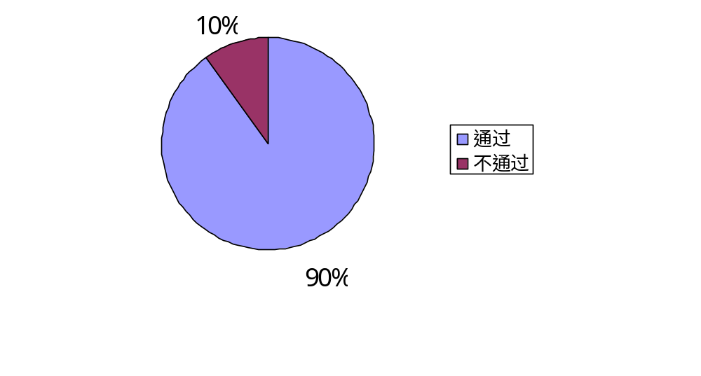
图2—问题严重性
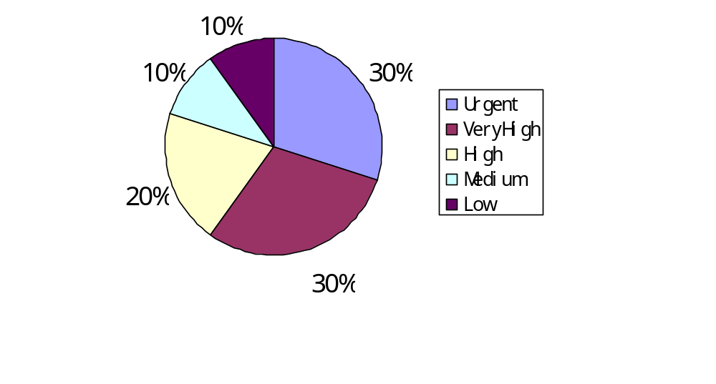

图3—问题优先级
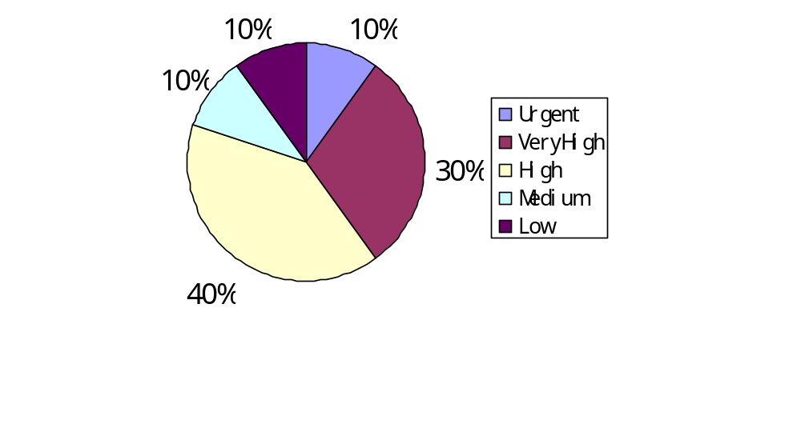

图4—问题状态
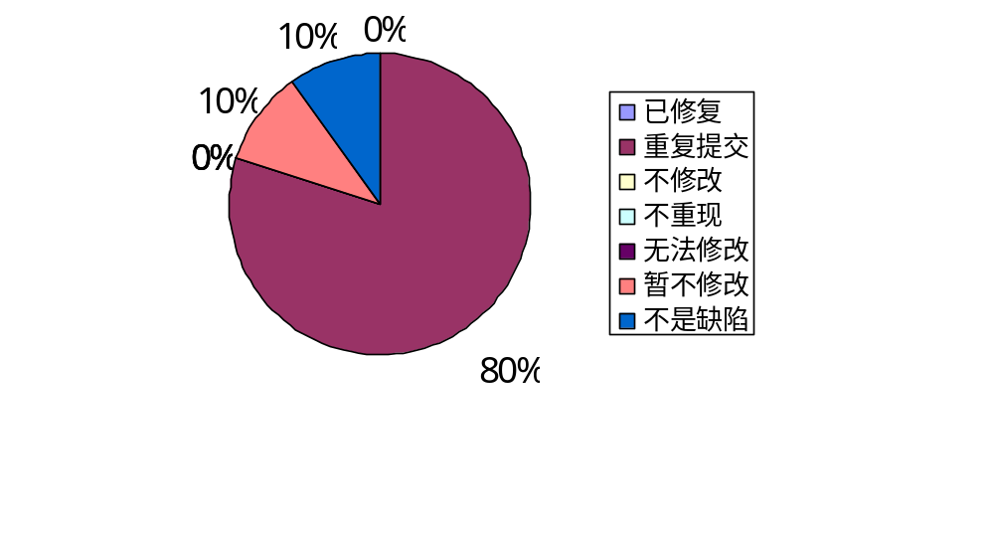

4. 测试评价
测试时间：2020-11-16——2020-11-26
实际测试环境：windows10
测试活动简述：根据测试用例对内部发布环境进行系统的功能测试，并在禅道上提交相应的缺陷，并进行返测和回归测试。对上线的系统进行功能测试，安全性测试，兼容性测试和性能测试。

4.1测试改进建议
- 如果时间允许，在进行后台审核时进行细分，在测试中出现不少关于审核的问题，尤其在对“审核已通过”、“审核未通过”等操作上，需要严格按照需求说明，以及操作步骤来实现。
- 如果资金允许，会员充值问题可进一步进行验证，进而对会员各功能点和特权进行测试（支付功能和发送验证码功能还未实现）。

4.2系统存在的风险
- 没有强制用户每隔几月或多长时间改变一次密码
- 没有强制用户不同级别使用不同的密码
- 对输入错误密码的次数没有限制

4.3测试总结

系统通过功能测试，功能符合需求规格说明书的规定，可以进入后期测试阶段，且测试重点应该放在安全性测试方面和性能测试方面。

